华安一中2014-2015学年下学期期末考试卷
高二物理
友情提示1、请将正确答案填在答题卷的方框内，超出方框一律不给分．
2、考试时间90分钟，总分100分．
一、单项选择题（本题共10小题；每小题3分，共30分.）
1、下列说法正确的是（ ）
A．物体运动的速度增大，其位移增大 B．物体运动的加速度越大，其速度越大
C．物体运动的加速度越大，其速度变化越快 D．物体运动的速度越大，其加速度越大
2、将秒摆（周期为2 s）的周期变为1 s，下列措施可行的是（ ）
A、将摆球的质量减半 B、振幅减半
C、摆长减为原来的1/4 D、摆长减半
3、一个弹簧振子，第一次被压缩x后释放做自由振动，周期为T₁，第二次被压缩2x后释放做自由振动，周期为T₂，则两次振动周期之比T₁∶T₂为（ ）
A．1∶2 B．1∶1 C．2∶1 D．1∶4
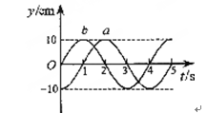
4、．一列简谐横波沿直线由a向b传播，相距21 m的a、b两处的质点振动图象如图中a、b 所示，则（ ）
A．该波的振幅是20 cm
B．该波的波长可能是12 m
C．该波的波速可能是10 m/s
D．该波由a传播到b最短历时3.5 s

5、点光源照射一个障碍物，在屏上所成的阴影的边缘部分模糊不清，原因是（ ）
A．光的衍射 B．光的折射 C．光的干涉 D．光的反射
6、如图所示两个频率、相位、振幅均相同的波的干涉图样，实线表示波峰，虚线表示波谷，对叠加的结果正确的描述是（ ）
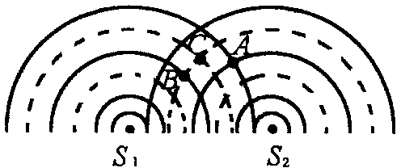
A．在A点出现波峰后，经过半个周期该点还是波峰
B．B点在干涉过程中振幅始终为零
C．两波在B点路程差是波长的整数倍
D．当C点为波谷时，经过一个周期此点出现波峰
7、下列哪些现象不属于反射现象（ ）
A．回声 B．夏日雷声轰鸣不绝
C．水波绕过水中芦苇秆传播 D．在空房中讲话感到声音更响
8、一质点沿直线O_{x}方向做变速运动，它离开O点的距离随时间变化的关系为x＝5＋2t³(m)，它的速度随时间t变化关系为v＝6t²(m/s)。该质点在t＝0到t＝2s间的平均速度和t＝2s到t＝3s间的平均速度大小分别为( )
A．12m/s 39m/s B．8m/s 12m/s
C．12m/s 19.5m/s D．8m/s 38m/s
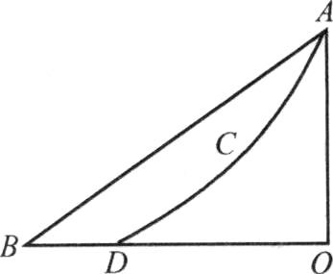
9、物体从某一高度由静止开始滑下，第一次经光滑斜面滑至底端时间为t₁，第二次经过光滑曲面ACD滑至底端时间为t₂，如图所示，设两次通过的路程相等，则t₁与t₂的大小关系是（ ）
A． t₂=t₁ B． t₂>t₁ C． t₁>t₂ D． 无法确定
10、如图所示，一束单色光从空气入射到棱镜的AB面上，经AB和AC两个面折射后从AC面进入空气。当出射角i’ 和入射角i相等时，出射光线相对于入射光线偏转的角度为θ。已知棱镜顶角为α，则计算棱镜对该色光的折射率表达式为（ ）
A．$\frac{\text{sin}\frac{α+θ}{2}}{\text{sin}\frac{α}{2}}$ B． $\frac{\text{sin}\frac{α+θ}{2}}{\text{sin}\frac{θ}{2}}$
θ
i’
i
α
A
B
C
C．$\frac{\text{sin}θ}{\text{sin}(θ\frac{−}{}\frac{α}{2})}$ D．$\frac{\text{sin}α}{\text{sin}(α\frac{}{}\frac{θ}{2})}$

二、多项选择题（本题共3小题，每小题4分，共12分。全部选对得4分，选对但不全的得2分，有选错的得0分）
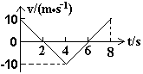
11、如图为一物体沿直线运动的速度图象，由此可知 ( )
A. 3s末与5s的加速度大小相等，方向相反
B. 8s内物体的位移为零
C. 2s末物体返回出发点
D. 4s末物体运动方向改变
12、在双缝干涉实验中，某同学用黄光作为入射光，为了增大干涉条纹的间距，该同学可以采用的方法有（ ）
A. 改用蓝光作为入射光 B. 改用红光作为入射光
C. 增大双缝到屏的距离 D. 增大双缝之间的距离
13、一列简谐横波沿x轴正方向传播，图（a）是t=0时刻的波形图，图（b）和图（c）分别是x轴上某两处质点的震动图像。由此可知，这两质点平衡位置之间的距离可能是

A. B. 1m C. D.
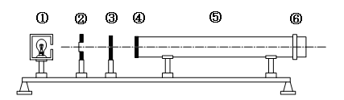
三、实验题（本题有2小题，每空2分，共18分．）
图实18-2
14、（1）如图实18-2所示，在“用双缝干涉测光的波长”实验中，光具座上放置的光学元件依次为①光源、②______、③______、④______、⑤遮光筒、⑥光屏。对于某种单色光，为增加相邻亮纹（暗纹）间的距离，可采取_____的方法。（从以下选项中选择）
A、去掉遮光片
B、增加单缝到双缝之间的距离
C、增加双缝到光屏之间的距离
D、选用双缝间距更小的双缝
（2）如果将灯泡换成激光光源，该实验照样可以完成，这时可以去掉的部件是 （填数字代号）；
（3）如果已经量得双缝的间距是0.30mm 、双缝和光屏之间的距离是900mm ，则待测光的波长是 m （取三位有效数字）。

15、某同学想在家里做“用单摆测定重力加速度”的实验，但没有合适的摆球，他找到了一块大小约为3 cm、外形不规则的大理石代替小球．他设计的实验步骤如下：
A．将石块和细尼龙线系好，结点为M，将尼龙线的上端固定于O点，如图实－9所示；
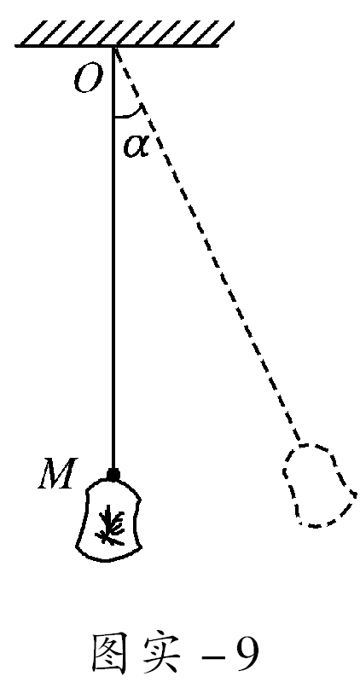
B．用刻度尺测量OM间尼龙线的长度L作为摆长；
C．将石块拉开一个大约α＝5°的角度，然后由静止释放；
D．从摆球摆到最高点时开始计时，测出30次全振动的
总时间t，由T＝得出周期；
E．改变OM间尼龙线的长度再做几次实验，记下每次相
应的L和T；
F．求出多次实验中测得的L和T的平均值，作为计算时用
的数据，代入公式g＝()²L，求出重力加速度g.
(1)该同学以上实验步骤中有重大错误的是_______．（填选项前的序号）
(2)该同学用OM的长作为摆长，这样做引起的系统误差将使重力加速度的测量值比真实值__________(填“偏大”或“偏小”)．
(3)用什么方法可以解决摆长无法准确测量的困难？

四、计算题（本题共3小题，解答应写出必要的文字说明、公式和重要的演算步骤，只写出最后答案的不能得分．有数值计算的题，答案中必须明确写出数值和单位）

16、（12分）如图是一列简谐波在t =0时的波动图象，波的传播速度为2m/s，则从t=0到的时间内，质点M通过的路程是多少？t=2.5s时刻M点对平衡位置的位移是多少？

17、（14分）跳伞员常常采用“加速自由降落”（即AFF）的方法跳伞。如果一个质量为50kg的运动员在3658m的高度从悬停的直升飞机跳出，降落40s时速度达到50m/s，然后打开降落伞，减速下降，安全着陆。假设加速下落过程为匀加速直线运动，g取10 m/s²。求：
（1）加速下落过程空气对跳伞员的平均阻力的大小f。
（2）跳伞员离地面高度多少时打开降落伞？

18、（14分）经检测汽车A的制动性能：以标准速度20m/s在平直公路上行驶时，制动后40s停下来。现A在平直公路上以20m/s的速度行驶发现前方180m处有一货车B以6m/s的速度同向匀速行驶，司机立即制动，能否发生撞车事故？
汽车A以v₀=20m/s的初速做匀减速直线运动经40s停下来。据加速度公式可求出a=-0.5m/s²当A车减为与B车同速时是A车逼近B车距离最多的时刻，这时若能超过B车则相撞，反之则不能相撞。

华安一中2014-2015学年上学期期末考答题卷
班级------------------------ 座号------------------- 姓名--------------------------------
------------------------------------ 密-------------------------------- 封 ------------------------------------------- 线 -------------------------------------------------
高二物理
友情提示1、请将正确答案填在答题卷的方框内，超出方框一律不给分．
2、本试卷分单选、实验、计算三大题，考试时间90分钟，总分100分．
一、单项选择题（本题共10小题；每小题3分，共30分.）
题号 | 1 | 2 | 3 | 4 | 5

